附件3

**2023年全国航空航天模型（无人机项目）**

**锦标赛暨中国无人机国家队选拔赛**

**竞赛规则**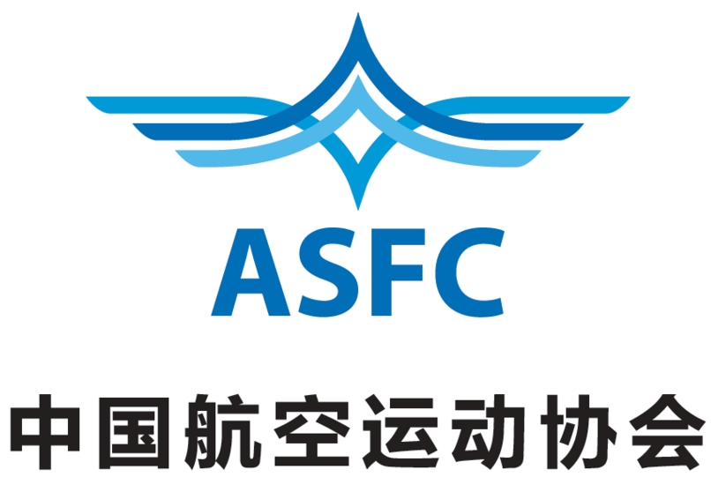

**目录**

一、定义 4

二、技术要求 4

（一）重量与尺寸 4

（二）动力 4

（三）螺旋桨 4

三、安全要求 4

四、器材审核 5

（一）模型数量 5

（二）备用模型 5

（三）LED灯 5

（四）赛前审核 5

五、试飞 6

六、比赛方法 6

（一）资格赛 6

（二）淘汰赛 7

（三）决赛 8

（四）最终排名 8

七、比赛要求 9

八、场地 10

九、重赛 10

（一）重赛的情形 10

（二）重赛的方式 11

十、设备管理 11

十一、助手 11

十二、判罚 12

十三、选拔办法 12

附：双败淘汰赛阶段晋级表 13

1. 定义

由运动员在地面用无线电遥控设备操纵多轴无人机按规定路线进行绕标竞速飞行。

1. 技术要求
2. **重量与尺寸**

1%的公差范围适用于尺寸、重量和电池电压测量装置的误差。

模型起飞重量不大于1kg，轴距不大于330毫米。

1. **动力**

模型以电动为动力，动力电池最大电压25.5伏（6S），每片电池的电压不得超过4.25V。

基准面由螺旋桨中心确定。每个电机可在每个方向上最大倾斜15度。

飞行期间不得使用自驾，只能自稳或手动模式，全程由运动员操控飞行。

1. **螺旋桨**

螺旋桨最大直径为6英寸（15.2厘米）。

禁止使用金属螺旋桨。

螺旋桨必须有防松法兰螺母固定。

1. 安全要求

所有参赛模型必须设定一个模型的解锁方式使模型不会因为任何干扰或者意外操作而起动。解锁设定可以由一个发射机上的特定解锁开关来执行，或由操作杆的序列动作来解锁执行（比如把两个操作杆向左或向右拨到底）。

1. 器材审核
2. **模型数量**

每位运动员在整个比赛中最多可使用3架模型，一个模型在一个赛事中只能由一个运动员使用。如违反该规则，裁判委员会将取消运动员的参赛资格。

1. **备用模型**

在比赛开始前，只要运动员没有离开准备区，允许运动员更换备用模型。

1. **LED灯**

模型最少需要展示40个LED并均匀分布，以便从任何方向都能清晰地看到模型。建议布局：每个机臂底部4个，顶部4个，两个侧面8个。

强制性颜色：红色 - 蓝色 - 绿色 - 黄色

通过RGB控制器在每场比赛前对指定的颜色进行编程。

1. **赛前审核**

比赛开始前，运动员将设备上交至检录区，由裁判员在准备区检查动力电池电压、图传功率、模型重量和尺寸。

1. 试飞

在资格赛开始前，将组织一个正式的练习环节。官方的练习将根据第一轮资格赛的抽签结果进行。如果已经失去了比赛资格（包括已被淘汰），禁止在赛场练习飞行（大会将对违反飞行管理的运动员予以通报并禁赛1年）。

1. 比赛方法

比赛分为资格赛、淘汰赛及决赛三个阶段。

每场比赛都将采用电子计时系统进行计时。在资格赛阶段，将模型通过计时门视为触发计时。在淘汰赛和决赛阶段，将以出发信号响起视为触发计时。

1. **资格赛**

资格赛视场地及参赛人数情况进行3-5轮（具体轮次将根据最终报名运动员数量在赛前公布），每轮飞3圈。比赛以小组为单位进行，每组4人，分组及飞行顺序以现场人工抽签的方式进行。每一轮资格赛的最长飞行时间为4分钟。

比赛在出发信号响起后，模型通过第一个计时门后开始计时，运动员按照规定路线完成3圈飞行并记录每一圈的飞行时间。

取同一运动员的3次最快单圈飞行时间的平均值为资格赛阶段的有效成绩3次最快单圈可以是在同一轮中，也可以是不同轮次），用时短者列前，如成绩相同，则比较最快一圈的成绩，以此类推。

排位前32名的运动员进入淘汰赛阶段。

1. **淘汰赛**

进入淘汰赛阶段的32名运动员根据资格赛成绩分为8个小组。分组方式将由资格赛排名决定，具体如下：

|  |  |  |  |  |
| --- | --- | --- | --- | --- |
| **组别** | **资格赛排名** | | | |
| 1组 | 1 | 16 | 24 | 32 |
| 2组 | 8 | 9 | 17 | 25 |
| 3组 | 6 | 11 | 19 | 27 |
| 4组 | 4 | 13 | 21 | 29 |
| 5组 | 3 | 14 | 22 | 30 |
| 6组 | 5 | 12 | 20 | 28 |
| 7组 | 7 | 10 | 18 | 26 |
| 8组 | 2 | 15 | 23 | 31 |

以小组为单位进行淘汰赛阶段比赛。同一小组运动员同时出发，完成3圈飞行并记录总飞行成绩。根据完成规定圈数时所获得的时间确定名次。未完成飞行的运动员将根据完成的距离（圈数和最后一圈的一部分）来进行排名。小组前两名将直接进入下一轮，如并列第二名，则根据资格赛排名的先后决定晋级名单。

在任意一轮淘汰赛中获得第三和第四的运动员将进入双败淘汰赛。双败淘汰赛获得前两名可继续飞行，仍然有可能进入决赛。在双败淘汰赛的任何一场比赛中获得第三和第四名的运动员将被淘汰。

1. 决赛

由最后一轮淘汰赛（一场比赛）中排名最好的两名运动员和在最后一轮双败淘汰赛（一场比赛）中排名最好的两名运动员进行决赛。

在决赛阶段采取双败淘汰的方式确定最终排名。

其中来自双败淘汰赛区的两名运动员记为已败一场，而另两名运动员记为已败0场。

在一场比赛中获得第一和第二的运动员将直接进入下一场比赛，排名第三和第四（或者当比赛中只剩3名运动员时，获得第三）记为败一场。一旦运动员累计败两场，他将会被淘汰，因此无法在下一场比赛中继续飞行。直至确定最终排名。

1. 最终排名

32名运动员的最终排名如下表所示。

|  |  |
| --- | --- |
| **排名** | **双败淘汰制下的最终排名** |
| 1 | 进入决赛的第一名 |
| 2 | 进入决赛的第二名 |
| 3 | 进入决赛的第三名 |
| 4 | 进入决赛的第四名 |
| 5 | 第29场比赛的第三名 |
| 6 | 第29场比赛的第四名 |
| 7 | 第27场比赛的第三名 |
| 8 | 第27场比赛的第四名 |
| 9至12 | 在第25场和第26场比赛中获得第三和第四名，根据资格赛成绩获得最终排名 |
| 13至16 | 在第21场和第22场比赛中获得第三和第四名，根据资格赛成绩获得最终排名 |
| 17至24 | 在第17场和第20场比赛中获得第三和第四名，根据资格赛成绩获得最终排名 |
| 25至32 | 在第13场和第16场比赛中获得第三和第四名，根据资格赛成绩获得最终排名 |

1. 比赛要求

比赛采用第一视角飞行。

从计时开始，以最快时间按路线完成规定圈数并返回降落区。

在比赛开始前3分钟准备时间结束后模型未放至起飞台的，或出发起飞信号响起后10秒模型无法起飞的，取消该运动员本轮参赛资格。

当一架模型炸机时，如果模型处于可以继续比赛的状态，则相关运动员可以继续比赛。当模型无法继续比赛时，它必须停留在地面上并上锁直到比赛结束。运动员必须清楚地表明他（她）已经停止了比赛，方法是摘下他（她）的FPV眼镜。运动员和助手必须保持安静直到所有运动员完成比赛。

若未按规定线路完成任务则需返回重新完成任务，否则该轮无效。

如在比赛开始阶段出现“抢跑”，第一次警告，比赛重新开始，第二次直接取消“抢跑”运动员的该轮参赛资格。

每人最少需要准备三架比赛模型。

1. 场地

比赛场地分为赛道区、运动员操控区、准备区、检录区、设备管理区、维修区、裁判工作区和观众区。具体赛道图和区域布局将在比赛前1周公布。

当赛道中的障碍物（如气门、隧道、刀旗等）在比赛过程中意外损坏时，运动员需按照原定路线飞行。

1. 重赛
2. 重赛的情形

在比赛飞行过程中，如果运动员认为图传信号受到干扰，运动员须在确认成绩时说明清楚并提供申请重赛的视频证明，不得干扰该组其他运动员的比赛。只有当运动员采用了由组委会统一提供的视频传输设备，且经裁判确认确因视频问题影响飞行的，运动员方可申请重赛。

1. 重赛的方式

在资格赛阶段允许个人重赛。即重赛可以单独组织，或作为任何有少于同场4名运动员的比赛的一部分。

由于比赛结果将影响下一场比赛的运动员名单，故淘汰赛和决赛阶段不进行个人重赛。一旦有确实需要重赛的事件，运动员将被尽快告知并尽快停止比赛。

1. 设备管理

比赛开始前，所有运动员必须将参赛模型、备用模型和遥控器交到设备管理区统一存放，检录后到设备管理区领取参赛模型进行比赛，比赛结束统一收回设备管理区，每一个大轮次比赛结束有20分钟维修时间可领回设备维修。

禁止在其他运动员比赛期间给模型或图传设备接电。

电池需在指定区域进行充电。

大会将对违反设备管理的运动员予以通报、取消比赛成绩并禁赛1年的处罚。

1. 助手

在比赛过程中，每名运动员可有一名助手。助手不得操纵模型，仅可帮助运动员准备模型，拿取设备，观察提示飞行路径。助手可以由另外一名运动员担任。

1. 判罚

起飞信号发出后10秒内没有起飞则视为放弃比赛。

起飞信号发出前抢跑，第一次警告，比赛重新开始。第二次抢跑则取消该运动员本轮资格。

以下情况将予以警告直至取消本轮资格：

1. 飞行过程中离开指定线路被认为是危险飞行的；
2. 在比赛过程中、完成飞行后有花飞等庆祝动作的；
3. 当裁判认为模型不再符合可接受的安全标准，如当模型在碰撞后损坏或电池悬挂时无法稳定飞行；
4. 比赛结束后没有立即降落在指定着陆区。
5. 选拔办法

本次竞赛产生中国无人机国家队及预备队。

根据最终排名并结合运动员的性别和年龄情况，产生国家队及预备队各一支。

国家队及预备队各由4男2女组成，其中每队至少包含男子组18周岁以下队员2人，女子组年龄不限。如参赛女子组人数不足，则综合考虑比赛最终成绩增补为公开组。

注：本规则的最终解释权为中国航空运动协会所有。

## 附：双败淘汰赛阶段晋级表

## 